BỘ GIÁO DỤC VÀ ĐÀO TẠO
TRƯỜNG ĐẠI HỌC SƯ PHẠM – ĐẠI HỌC ĐÀ NẴNG



BÁO CÁO CUỐI KỲ
MÔN HỌC: Lập Trình Python Cho Phân Tích Dữ Liệu
Đề tài
Hệ Thống Đăng Ký và Quản Lý Câu Lạc Bộ Sinh Viên

Ngành: Công Nghệ Thông Tin
Giảng Viên : Đoàn Duy Bình

Sinh viên thực hiện: Ưng Nguyễn Tiến Thành – 3120225143 – 25CNTT2
Trương Việt Hưng – 3120225061 – 25CNTT1
Nguyễn Hải Lâm 3120225079 – 25CNTT1
Dụng Văn Nhật Tân 3120225134 – 25CNTT1

Đà Nẵng, ngày 18 tháng 8 năm 2026

MỤC LỤC
MỤC LỤC 2
CHƯƠNG 1: TỔNG QUAN DỰ ÁN VÀ MỤC TIÊU 5
1.1 Bối cảnh và đặt vấn đề 5
1.2. Mục tiêu dự án 5
1.3. Ma trận đáp ứng chuẩn đầu ra (Rubric R05) 5
1.4. Đặc tả tập dữ liệu 6
1.5. Kiến trúc phân tầng hệ thống 7
1.6 Phân công công việc 7
1.6.1 Nguyên tắc phân chia 7
1.6.2 Bảng phân công 8
1.6.3 Phần công việc chung của cả nhóm 9
1.6.4 Bảng tỷ lệ đóng góp 9
CHƯƠNG 2: THIẾT KẾ MÔ HÌNH HƯỚNG ĐỐI TƯỢNG 11
2.1. Sơ đồ lớp 11
2.2. Đóng gói và bảo vệ trạng thái nội bộ 11
2.3. Quan hệ kế thừa 12
2.4. Đa hình kép trong đánh giá gắn kết 12
2.5. Quan hệ tổng hợp và tối ưu hiệu năng tại lớp điều phối 13
2.6. Cây phân cấp ngoại lệ nghiệp vụ 13
CHƯƠNG 3: PIPELINE XỬ LÝ DỮ LIỆU VÀ CƠ SỞ DỮ LIỆU 13
3.1. Quy trình ETL và khả năng chịu lỗi 13
3.2. Lược đồ cơ sở dữ liệu quan hệ 14
3.3. Nạp dữ liệu và truy vấn đối chiếu 15
CHƯƠNG 4: PHÂN TÍCH THỐNG KÊ VÀ THUẬT TOÁN ĐÁNH GIÁ 16
4.1. Hồi quy tuyến tính xu hướng tăng trưởng 16
4.2. Chuẩn hóa z-score và phân loại bách phân vị 16
4.3. Thuật toán ước lượng nguy cơ ngừng tham gia 17
4.4. Kiểm định giả thuyết thống kê 18
Kiểm định 1 — Chênh lệch giữa các lớp (Kruskal–Wallis) 18
Kiểm định 2 — Sự kiện bắt buộc và sự kiện tự chọn (chi-square) 18
Kiểm định 3 — Mức tham gia có suy giảm theo thời gian không (Wilcoxon ghép cặp) 19
4.5. Thuật toán đánh giá sức giữ chân của sự kiện 19
4.6. Tổng hợp phát hiện 20
CHƯƠNG 5: TRỰC QUAN HÓA DỮ LIỆU VÀ GIAO DIỆN TƯƠNG TÁC 22
5.1. Hệ thống sáu biểu đồ Matplotlib 22
5.1.1. Tỉ lệ tham gia theo sự kiện 22
5.1.2. Tăng trưởng thành viên và đường xu hướng 22
5.1.3. Xếp hạng thành viên tích cực 22
5.1.4. Cảnh báo nguy cơ ngừng tham gia 22
5.1.5. Bản đồ nhiệt điểm danh hai chiều 23
5.1.6. Sức giữ chân của sự kiện 23
5.2. Dashboard web tương tác 23
5.3. Pipeline điều phối và cấu hình hệ thống 24
CHƯƠNG 6: KIỂM THỬ TỰ ĐỘNG VÀ TÍCH HỢP LIÊN TỤC 24
6.1. Thiết kế bộ kiểm thử 24
6.2. Đặc tả các ca kiểm thử 24
6.3. Tích hợp liên tục với GitHub Actions 25
CHƯƠNG 7: KẾT LUẬN 25
7.1. Đối chiếu yêu cầu và kết quả thực hiện 25
7.2. Hạn chế 26
7.3. Hướng phát triển 27
PHỤ LỤC A: TÓM TẮT KẾT QUẢ SỐ LIỆU 27
PHỤ LỤC B: HƯỚNG DẪN CHẠY CHƯƠNG TRÌNH 28

CHƯƠNG 1: TỔNG QUAN DỰ ÁN VÀ MỤC TIÊU

1.1 Bối cảnh và đặt vấn đề
Câu lạc bộ và đội nhóm sinh viên đóng vai trò quan trọng trong việc rèn luyện kỹ năng thực hành và kết nối cộng đồng trong môi trường đại học. Tuy nhiên, khi quy mô tổ chức tăng lên, công tác quản trị nhân sự và theo dõi hoạt động thường gặp ba rào cản:
- Dữ liệu phân mảnh. Việc ghi chép điểm danh thủ công qua giấy tờ hoặc các trang tính rời rạc khiến ban chủ nhiệm không có một nguồn dữ liệu thống nhất.
- Đánh giá thiếu định lượng. Mức độ tích cực của thành viên thường được nhận định theo cảm tính, không có hệ thống trọng số phân biệt giữa sự kiện bắt buộc và sự kiện tự chọn.
- Nguy cơ rời bỏ tiềm ẩn. Ban chủ nhiệm thường chỉ nhận ra một thành viên đã rời câu lạc bộ khi người đó đã vắng mặt qua nhiều kỳ sinh hoạt, thiếu công cụ cảnh báo sớm dựa trên xu hướng tương tác.

1.2. Mục tiêu dự án
Dự án xây dựng một hệ thống quản lý câu lạc bộ theo hướng đối tượng, kết hợp phân tích thống kê và trực quan hóa tương tác, nhằm:
- Mô hình hóa các thực thể nghiệp vụ (thành viên, sự kiện, lượt điểm danh) bằng lập trình hướng đối tượng có kế thừa và đa hình.
- Xây dựng pipeline xử lý dữ liệu chịu lỗi, không sập khi gặp dữ liệu đầu vào không hợp lệ.
- Định lượng mức độ gắn kết và nguy cơ rời bỏ của từng thành viên bằng các phương pháp thống kê có kiểm định.
- Trực quan hóa kết quả và cung cấp giao diện tương tác cho ban chủ nhiệm.
- Rút ra khuyến nghị hành động cụ thể từ dữ liệu, thay vì chỉ dừng ở mô tả số liệu.

1.3. Ma trận đáp ứng chuẩn đầu ra (Rubric R05)
Chuẩn đầu ra | Trọng số | Nội dung đáp ứng | Thành phần mã nguồn
CLO1 — Nền tảng lập trình Python | 10% | Cú pháp, kiểu dữ liệu, cấu trúc điều khiển, xử lý ngoại lệ nghiệp vụ, type hinting theo PEP 8 | src/config.py, src/processing/loader.py, toàn bộ cấu trúc package
CLO2 — Xử lý và biến đổi dữ liệu | 25% | Đọc, làm sạch, gom nhóm dữ liệu bằng Pandas; phân tích và kiểm định giả thuyết bằng SciPy | src/processing/loader.py, src/analysis/stats.py
CLO3 — Trực quan hóa dữ liệu | 20% | Hệ thống 6 biểu đồ Matplotlib đầy đủ tiêu đề, nhãn trục, chú giải và nhận xét | src/visualization/charts.py
CLO4 — Thiết kế hướng đối tượng và giải pháp | 30% | Kiến trúc OOP với kế thừa, đa hình, đóng gói; mở rộng lưu trữ SQL Server; khuyến nghị hành động từ dữ liệu | src/models/, src/db/, mục 4.5 và 4.6
CLO5 — Báo cáo, kiểm thử và ứng dụng | 15% | Báo cáo khoa học, bộ kiểm thử hồi quy tự động với CI, dashboard web tương tác | dashboard.py, tests/, .github/workflows/tests.yml, report/

1.4. Đặc tả tập dữ liệu
Tập dữ liệu sử dụng trong đồ án là dữ liệu mô phỏng 100%.
Giai đoạn đầu, dự án dự kiến sử dụng dữ liệu điểm danh thực tế từ một câu lạc bộ. Trong quá trình rà soát mã nguồn, nhóm phát hiện tệp dữ liệu chứa họ tên thật của các thành viên đã được đưa lên kho lưu trữ công khai trên GitHub. Vì lý do bảo vệ thông tin cá nhân, toàn bộ nguồn dữ liệu thực tế đã được loại bỏ khỏi lịch sử kho lưu trữ và thay thế bằng một bộ dữ liệu mô phỏng được sinh riêng cho đồ án.
Bộ dữ liệu mô phỏng được thiết kế có chủ đích để kiểm chứng đầy đủ các nhánh xử lý của hệ thống:
Tệp | Nội dung
members.csv | 30 thành viên, họ tên hư cấu, phân bố đều vào 5 lớp (mỗi lớp 6 người). Trong đó có 2 thành viên giữ vai trò Ban chủ nhiệm (role = officer) và 28 thành viên thường.
events.csv | 12 sự kiện trải từ tháng 09/2025 đến tháng 05/2026, gồm 7 sự kiện bắt buộc và 5 sự kiện tự chọn.
attendance.csv | 194 bản ghi, gồm 190 lượt điểm danh hợp lệ và 4 bản ghi lỗi cố ý.

Bốn bản ghi lỗi cố ý phục vụ việc kiểm chứng khả năng chịu lỗi của pipeline:
- M998 / E006 và M999 / E001 — mã thành viên không tồn tại trong members.csv.
- M001 / E012 và M002 / E008 — lượt điểm danh trùng lặp với bản ghi đã tồn tại.
Ngoài ra, dữ liệu được sinh theo ba nhóm hành vi khác nhau (tham gia đều đặn, giảm dần theo thời gian, tham gia ngắt quãng) nhằm tạo tín hiệu thật cho thuật toán phân tích nguy cơ rời bỏ và bản đồ nhiệt điểm danh.
Quy ước thiết kế: Vai trò thành viên và loại sự kiện được đọc trực tiếp từ cột role và event_type trong tệp CSV, không sử dụng bất kỳ quy tắc suy đoán nào từ tên hoặc thứ tự bản ghi. Toàn bộ mã nguồn được viết theo tên cột, cho phép thay thế bằng tập dữ liệu khác cùng lược đồ mà không cần sửa logic xử lý.

1.5. Kiến trúc phân tầng hệ thống
Hệ thống được tổ chức theo mô hình phân lớp, mỗi tầng đảm nhiệm một trách nhiệm duy nhất:
Python-DA/
├── data/raw/ # Dữ liệu CSV thô: members, events, attendance
├── src/
│ ├── config.py # Biến môi trường, cấu hình UTF-8, chuỗi kết nối CSDL
│ ├── models/ # Tầng OOP: Member, Officer, Event, Club, Exceptions
│ ├── processing/ # Tầng ETL: đọc, làm sạch, nạp dữ liệu vào object model
│ ├── analysis/ # Tầng thống kê SciPy: hồi quy, z-score, churn, kiểm định
│ ├── visualization/ # Tầng trực quan: kết xuất 6 biểu đồ Matplotlib
│ └── db/ # Tầng CSDL mở rộng: schema DDL và nạp dữ liệu SQLAlchemy
├── tests/ # Kiểm thử tự động
├── report/figures/ # Biểu đồ kết xuất
├── dashboard.py # Giao diện web tương tác Streamlit (6 tab)
├── main.py # Pipeline điều phối thực thi từ dòng lệnh
└── .github/workflows/ # CI tự động chạy kiểm thử trên GitHub Actions
Quan hệ phụ thuộc giữa các tầng là một chiều: visualization và analysis phụ thuộc models; processing và db phụ thuộc models; models không phụ thuộc tầng nào. Nhờ vậy có thể thay thế tầng lưu trữ hoặc tầng trực quan mà không ảnh hưởng logic nghiệp vụ.

1.6 Phân công công việc

1.6.1 Nguyên tắc phân chia
Hệ thống được chia thành bốn hạng mục theo đúng ranh giới các tầng kiến trúc đã mô tả ở mục 1.5. Cách chia này bảo đảm mỗi thành viên phụ trách một tầng có giao diện rõ ràng với các tầng còn lại, nhờ vậy các phần có thể phát triển song song và kiểm thử độc lập:
- Tầng mô hình định nghĩa giao diện chung (get_score_multiplier, get_attendance_weight, các property chỉ đọc của Club). Đây là hợp đồng mà ba tầng còn lại phụ thuộc vào.
- Tầng xử lý dữ liệu chỉ giao tiếp với tầng mô hình qua add_member(), add_event() và check_in().
- Tầng phân tích và trực quan hóa chỉ đọc dữ liệu qua to_dataframe() và các property công khai.
- Tầng mở rộng nhận đối tượng Club đã dựng sẵn, không đọc lại dữ liệu nguồn.
Do tầng mô hình là phần các tầng khác phụ thuộc vào, hạng mục này được hoàn thành trước; ba hạng mục còn lại triển khai sau đó.

1.6.2 Bảng phân công
Hạng mục | Thành viên phụ trách | Nội dung công việc chính | Tệp/thư mục phụ trách | CLO liên quan
1. Tầng mô hình (Model) | Dụng Văn Nhật Tân | Thiết kế sơ đồ lớp; xây dựng hai nhánh kế thừa Member → Officer và Event → MandatoryEvent/OptionalEvent; cây ngoại lệ nghiệp vụ; lớp điều phối Club với đóng gói bằng property chỉ đọc, kiểm tra trùng lặp O(1) và bộ nhớ đệm DataFrame | src/models/ (member.py, event.py, exceptions.py, club.py) | CLO4
2. Tầng xử lý dữ liệu (Processing) | Nguyễn Hải Lâm | Sinh và kiểm định bộ dữ liệu mô phỏng; xây dựng pipeline ETL đọc ba tệp CSV; xử lý ô rỗng an toàn (keep_default_na); chuẩn hóa kiểu dữ liệu; cơ chế bắt lỗi từng dòng không làm dừng chương trình; cấu hình bảng mã và biến môi trường | src/processing/loader.py, src/config.py, data/raw/ | CLO1, CLO2
3. Tầng phân tích và trực quan hóa (Analysis) | Trương Việt Hưng | Hồi quy tuyến tính xu hướng tăng trưởng; chuẩn hóa z-score và phân loại bách phân vị; thuật toán nguy cơ ngừng tham gia; ba kiểm định giả thuyết; thuật toán sức giữ chân của sự kiện; kết xuất sáu biểu đồ Matplotlib | src/analysis/stats.py, src/visualization/charts.py | CLO2, CLO3
4. Tầng mở rộng (SQL Server + Streamlit) | Ưng Nguyễn Tiến Thành | Thiết kế lược đồ quan hệ với ràng buộc khóa ngoại và ràng buộc duy nhất; nạp dữ liệu qua SQLAlchemy với truy vấn tham số hóa; bốn truy vấn đối chiếu (JOIN, GROUP BY, window function); xây dựng dashboard Streamlit sáu tab | src/db/ (schema.sql, sql_loader.py), dashboard.py | CLO4 (mở rộng), CLO5

1.6.3 Phần công việc chung của cả nhóm
Bốn hạng mục dưới đây do cả nhóm cùng thực hiện, không quy về một cá nhân:
Nội dung | Mô tả | Tệp liên quan
Báo cáo tổng kết | Mỗi thành viên biên soạn phần nội dung tương ứng với hạng mục mình phụ trách; cả nhóm cùng rà soát, thống nhất thuật ngữ và đối chiếu số liệu trong báo cáo với kết quả chạy thực tế | Tài liệu này
Kiểm thử | Xây dựng tám ca kiểm thử phủ cả bốn hạng mục; cấu hình quy trình tích hợp liên tục | tests/, .github/workflows/tests.yml
Tích hợp hệ thống | Ghép bốn tầng thành pipeline hoàn chỉnh, xử lý xung đột giao diện giữa các tầng | main.py
Thuyết trình | Chuẩn bị slide và trình bày; mỗi thành viên trình bày phần mình phụ trách | —

1.6.4 Bảng tỷ lệ đóng góp
Thành viên | Hạng mục kỹ thuật | Phần chung | Tổng tỷ lệ đóng góp | Ký xác nhận
Dụng Văn Nhật Tân | Tầng mô hình | Báo cáo, kiểm thử, thuyết trình | 20%
Nguyễn Hải Lâm | Tầng xử lý dữ liệu | Báo cáo, kiểm thử, thuyết trình | 20%
Trương Việt Hưng | Tầng phân tích và trực quan hóa | Báo cáo, kiểm thử, thuyết trình | 20%
Ưng Nguyễn Tiến Thành | Tầng mở rộng SQL Server và Streamlit | Báo cáo, kiểm thử, tích hợp, thuyết trình | 35%
 |  | Tổng cộng | 100%

Tỷ lệ đóng góp do nhóm tự thống nhất và ký xác nhận trước khi nộp, phản ánh khối lượng công việc thực tế của từng thành viên.

t

CHƯƠNG 2: THIẾT KẾ MÔ HÌNH HƯỚNG ĐỐI TƯỢNG

2.1. Sơ đồ lớp
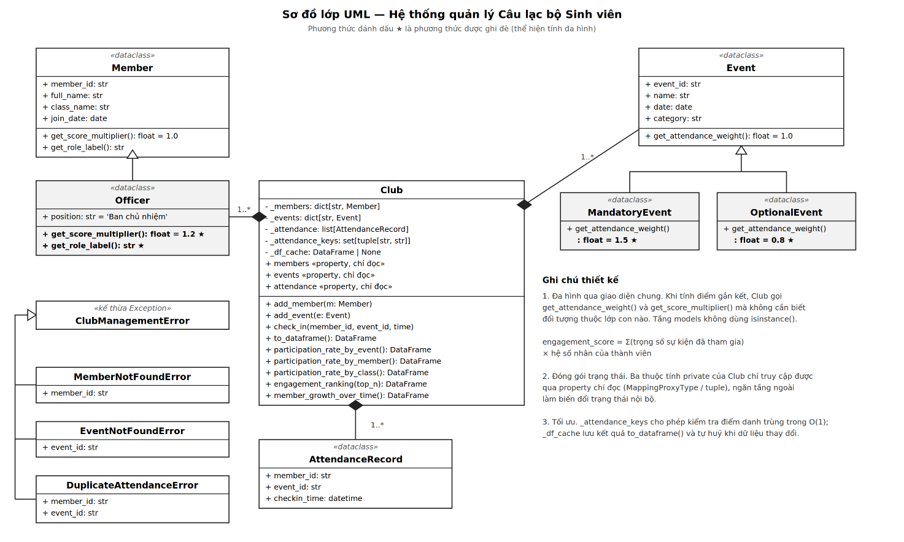
Hệ thống gồm hai nhánh kế thừa độc lập và một lớp điều phối trung tâm:
Lớp | Quan hệ | Bổ sung
Member | Lớp cơ sở | member_id, full_name, class_name, join_date
Officer | Kế thừa Member | Thêm thuộc tính position; ghi đè get_score_multiplier()
Event | Lớp cơ sở | event_id, name, date, category
MandatoryEvent | Kế thừa Event | Ghi đè get_attendance_weight()
OptionalEvent | Kế thừa Event | Ghi đè get_attendance_weight()
Club | Tổng hợp (composition) | Quản lý tập Member, Event và lịch sử điểm danh

2.2. Đóng gói và bảo vệ trạng thái nội bộ
Các thực thể dữ liệu được định nghĩa bằng decorator @dataclass để đảm bảo tính cấu trúc và giảm mã lặp.
Lớp Club quản lý ba thuộc tính nội bộ ở mức private: _members (dict), _events (dict) và _attendance (list). Nếu các tầng bên ngoài truy cập trực tiếp vào các thuộc tính này, chúng có thể vô tình làm biến đổi trạng thái nội bộ và phá vỡ các bất biến mà Club đảm bảo (ví dụ: quy tắc không cho phép điểm danh trùng). Để ngăn điều đó, Club chỉ công khai ba property chỉ đọc:
Property | Kiểu trả về | Ý nghĩa
members | MappingProxyType(self._members) | Bản đồ chỉ đọc, không cho phép gán hoặc xóa phần tử
events | MappingProxyType(self._events) | Tương tự
attendance | tuple(self._attendance) | Danh sách bất biến

Toàn bộ tầng analysis, visualization, db và dashboard.py đều truy cập dữ liệu qua ba property này.

2.3. Quan hệ kế thừa
Kế thừa được sử dụng để mở rộng hành vi mà không sửa đổi lớp cha:
- Phân cấp thành viên. Officer kế thừa Member, bổ sung thuộc tính position (mặc định "Ban chủ nhiệm") lưu chức vụ cụ thể.
- Phân cấp sự kiện. MandatoryEvent và OptionalEvent kế thừa Event để phân định tính chất bắt buộc hoặc tự chọn.

2.4. Đa hình kép trong đánh giá gắn kết
Hệ thống áp dụng ghi đè phương thức tại cả hai nhánh kế thừa:
Đa hình cấp độ sự kiện — phương thức get_attendance_weight():
Lớp | Giá trị trả về | Lý do
Event | 1.0 | Trọng số trung tính cho sự kiện chưa phân loại
MandatoryEvent | 1.5 | Khuyến khích tham dự sự kiện trọng điểm
OptionalEvent | 0.8 | Sự kiện giao lưu tự chọn, trọng số thấp hơn

Đa hình cấp độ thành viên — phương thức get_score_multiplier():
Lớp | Giá trị trả về | Lý do
Member | 1.0 | Hệ số cơ sở
Officer | 1.2 | Cộng thêm 20% cho trách nhiệm quản lý

Khi Club.engagement_ranking() tính điểm gắn kết, thuật toán duyệt qua các đối tượng thông qua giao diện chung mà không cần biết đối tượng thuộc lớp con nào:
engagement_score = Σ(trọng số các sự kiện đã tham gia) × hệ số nhân của thành viên
Ghi chú về isinstance: Tầng OOP lõi (src/models/) không sử dụng isinstance() hay cờ chuỗi để rẽ nhánh — toàn bộ khác biệt hành vi được thể hiện qua ghi đè phương thức. Riêng tầng src/db/sql_loader.py có sử dụng isinstance() ở ba vị trí, và src/analysis/stats.py ở một vị trí, cho mục đích ánh xạ ngược: khi ghi đối tượng xuống SQL Server, cần chuyển kiểu Python thành giá trị chuỗi 'mandatory' / 'optional' để lưu vào cột event_type. Đây là ranh giới giữa mô hình đối tượng và mô hình quan hệ, nơi bắt buộc phải làm phẳng kiểu; việc dùng isinstance tại đây là có chủ đích và được giới hạn trong tầng ngoài cùng.

2.5. Quan hệ tổng hợp và tối ưu hiệu năng tại lớp điều phối
Lớp Club là thực thể tổng hợp, điều phối Member, Event và AttendanceRecord. Hai kỹ thuật tối ưu được áp dụng:
Kiểm tra trùng lặp trong thời gian hằng số: Thay vì quét tuyến tính toàn bộ danh sách điểm danh mỗi lần thêm bản ghi mới — dẫn tới độ phức tạp O(n²) cho toàn bộ quá trình nạp — Club duy trì thêm một tập hợp _attendance_keys kiểu set[tuple[str, str]]. Việc kiểm tra cặp (member_id, event_id) đã tồn tại hay chưa diễn ra trong O(1).
Bộ nhớ đệm DataFrame: Hàm to_dataframe() ghép dữ liệu điểm danh với thông tin thành viên và sự kiện; kết quả được lưu vào _df_cache. Cache tự động bị hủy (_df_cache = None) mỗi khi có thao tác add_member(), add_event() hoặc check_in(). Nhờ vậy một lần chạy pipeline chỉ dựng DataFrame một lần thay vì lặp lại ở từng hàm phân tích.

2.6. Cây phân cấp ngoại lệ nghiệp vụ
Hệ thống định nghĩa cây ngoại lệ riêng tại src/models/exceptions.py:
Exception
└── ClubManagementError
├── MemberNotFoundError(member_id)
├── EventNotFoundError(event_id)
└── DuplicateAttendanceError(member_id, event_id)
Các ngoại lệ lưu trực tiếp thuộc tính định danh lỗi thay vì chỉ ghi thông báo dạng chuỗi, cho phép tầng gọi trích xuất thông tin lỗi có cấu trúc mà không phải phân tích văn bản. Việc cho cả ba ngoại lệ cùng kế thừa ClubManagementError cho phép tầng ETL bắt gọn toàn bộ nhóm lỗi nghiệp vụ bằng một mệnh đề except duy nhất, đồng thời vẫn phân biệt được từng loại khi cần.

CHƯƠNG 3: PIPELINE XỬ LÝ DỮ LIỆU VÀ CƠ SỞ DỮ LIỆU

3.1. Quy trình ETL và khả năng chịu lỗi
Quy trình nạp dữ liệu tại src/processing/loader.py gồm ba đặc điểm chính:
Xử lý ô rỗng. Hàm _read_csv() thiết lập dtype=str và keep_default_na=False. Tham số thứ hai đặc biệt quan trọng: mặc định Pandas chuyển ô rỗng thành float('nan'), mà NaN là giá trị truthy trong Python. Do đó một biểu thức gán mặc định thông thường như:
position = row.get("position") or "Ban chủ nhiệm"
sẽ trả về NaN thay vì giá trị mặc định, và lỗi này lan âm thầm xuống các tầng dưới. Đặt keep_default_na=False giữ nguyên ô rỗng là chuỗi rỗng "", khiến biểu thức trên hoạt động đúng như mong đợi.
Chuẩn hóa dữ liệu thô. Áp dụng .strip() trên toàn bộ trường văn bản và chuẩn hóa ngày tháng bằng pd.to_datetime().date().
Pipeline chịu lỗi. Vòng lặp nạp điểm danh được bọc trong khối try ... except ClubManagementError. Bốn bản ghi lỗi cố ý trong attendance.csv bị cô lập, ghi cảnh báo qua logger.warning() và tăng biến đếm skipped, trong khi 190 bản ghi hợp lệ vẫn được nạp bình thường. Chương trình không dừng giữa chừng.

3.2. Lược đồ cơ sở dữ liệu quan hệ
Cơ sở dữ liệu được thiết kế trên SQL Server nhằm mở rộng khả năng lưu trữ và truy vấn:
DROP TABLE IF EXISTS dbo.Attendance;
DROP TABLE IF EXISTS dbo.Events;
DROP TABLE IF EXISTS dbo.Members;
CREATE TABLE dbo.Members (
member_id VARCHAR(20) NOT NULL PRIMARY KEY,
full_name NVARCHAR(100) NOT NULL,
class_name NVARCHAR(50) NULL,
join_date DATE NOT NULL,
role VARCHAR(20) NOT NULL,
position NVARCHAR(50) NULL
);
CREATE TABLE dbo.Events (
event_id VARCHAR(20) NOT NULL PRIMARY KEY,
name NVARCHAR(200) NOT NULL,
date DATE NOT NULL,
category NVARCHAR(50) NULL,
event_type VARCHAR(20) NOT NULL
);
CREATE TABLE dbo.Attendance (
id INT IDENTITY(1,1) PRIMARY KEY,
member_id VARCHAR(20) NOT NULL REFERENCES dbo.Members(member_id),
event_id VARCHAR(20) NOT NULL REFERENCES dbo.Events(event_id),
checkin_time DATETIME2 NOT NULL,
CONSTRAINT UQ_member_event UNIQUE (member_id, event_id)
);
Ràng buộc UNIQUE (member_id, event_id) là bản sao ở tầng cơ sở dữ liệu của quy tắc chống trùng đã được Club.check_in() đảm bảo ở tầng Python. Việc đặt ràng buộc ở cả hai nơi bảo vệ tính toàn vẹn ngay cả khi dữ liệu được ghi vào bằng con đường khác.

3.3. Nạp dữ liệu và truy vấn đối chiếu
Nguyên tắc nguồn dữ liệu duy nhất. Hàm load_club_to_sql() nhận trực tiếp đối tượng Club đã được kiểm định ở tầng Python, thay vì đọc lại tệp CSV và tự lọc dữ liệu lỗi một lần nữa. Nếu tầng SQL tự lọc theo bộ quy tắc riêng, hai bộ quy tắc sẽ dần lệch nhau khi mã nguồn thay đổi, và khi đó việc so sánh kết quả giữa Python và SQL không còn ý nghĩa. Cách tiếp cận hiện tại đảm bảo hai môi trường luôn nhìn thấy đúng cùng một tập dữ liệu.
An toàn truy vấn. Sử dụng transaction của SQLAlchemy (engine.begin()) kết hợp truy vấn tham số hóa (:member_id, :event_id) để loại trừ nguy cơ SQL injection. Chuỗi kết nối được nạp từ biến môi trường qua tệp .env; kho lưu trữ chỉ chứa tệp mẫu .env.example với giá trị giữ chỗ.
Truy vấn đối chiếu điểm gắn kết. Truy vấn dưới đây tính lại điểm gắn kết hoàn toàn bằng SQL và xếp hạng bằng window function, nhằm đối chiếu với kết quả của Club.engagement_ranking() bên Python:
WITH member_scores AS (
SELECT
m.member_id, m.full_name, m.class_name, m.role,
ISNULL(SUM(
CASE e.event_type
WHEN 'mandatory' THEN 1.5
WHEN 'optional' THEN 0.8
ELSE 1.0
END
), 0)
* CASE WHEN m.role = 'officer' THEN 1.2 ELSE 1.0 END
AS engagement_score
FROM dbo.Members m
LEFT JOIN dbo.Attendance a ON a.member_id = m.member_id
LEFT JOIN dbo.Events e ON e.event_id = a.event_id
GROUP BY m.member_id, m.full_name, m.class_name, m.role
)
SELECT *, RANK() OVER (ORDER BY engagement_score DESC) AS rank_in_club
FROM member_scores
ORDER BY rank_in_club;
Hai chi tiết đáng lưu ý trong truy vấn này:
- LEFT JOIN xuất phát từ dbo.Members thay vì dbo.Attendance. Nếu nối từ bảng điểm danh, những thành viên chưa tham gia sự kiện nào sẽ biến mất khỏi kết quả, khiến số bản ghi của truy vấn SQL không khớp với DataFrame bên Python và làm hỏng mục đích đối chiếu. Kết hợp với ISNULL(..., 0), các thành viên này vẫn xuất hiện với điểm 0.
- Mệnh đề CASE liệt kê đủ ba nhánh. Nếu chỉ viết CASE WHEN event_type = 'mandatory' THEN 1.5 ELSE 0.8 END, mọi loại sự kiện ngoài dự kiến sẽ nhận trọng số 0.8, trong khi lớp Event cơ sở bên Python trả về 1.0. Liệt kê rõ ba nhánh giữ hai tầng khớp nhau.
Ngoài truy vấn trên, sql_loader.py còn ba truy vấn khác: chi tiết từng lượt điểm danh (JOIN ba bảng), số người tham dự theo sự kiện (GROUP BY với LEFT JOIN để sự kiện không ai tham gia vẫn hiển thị 0), và tỉ lệ tham gia theo lớp.

CHƯƠNG 4: PHÂN TÍCH THỐNG KÊ VÀ THUẬT TOÁN ĐÁNH GIÁ
Tầng src/analysis/stats.py triển khai các phương pháp thống kê từ thư viện SciPy và NumPy.

4.1. Hồi quy tuyến tính xu hướng tăng trưởng
Hàm Club.member_growth_over_time() gộp số thành viên theo từng ngày gia nhập rồi mới tính tích lũy. Bước gộp này là bắt buộc: nếu mỗi thành viên là một điểm dữ liệu riêng, những người gia nhập cùng ngày sẽ tạo ra nhiều điểm chồng lên nhau tại cùng một hoành độ, làm sai lệch kết quả hồi quy. Trong bộ dữ liệu hiện tại, 30 thành viên gia nhập vào 23 ngày khác nhau.
Hàm scipy.stats.linregress(x, y) khớp phương trình:
y = β₀ + β₁x
trong đó x là số ngày kể từ ngày gia nhập sớm nhất và y là số thành viên tích lũy.
Kết quả:
Đại lượng | Giá trị
Hệ số góc β₁ | 0.211 thành viên/ngày
Hệ số tương quan r | 0.909
Hệ số xác định R² | 0.827
Giá trị p | < 0.001

Diễn giải và giới hạn. Hệ số góc mô tả tốc độ tuyển thành viên trong giai đoạn đầu năm học. Cần lưu ý rằng đường tích lũy có dạng bão hòa: câu lạc bộ tuyển tập trung từ tháng 09 đến tháng 12/2025 rồi dừng ở mức 30 thành viên. Do đó mô hình tuyến tính ở đây có giá trị mô tả giai đoạn tuyển quân, không dùng để ngoại suy dự báo số thành viên trong tương lai — ngoại suy trên một đường bão hòa sẽ cho kết quả vô nghĩa.

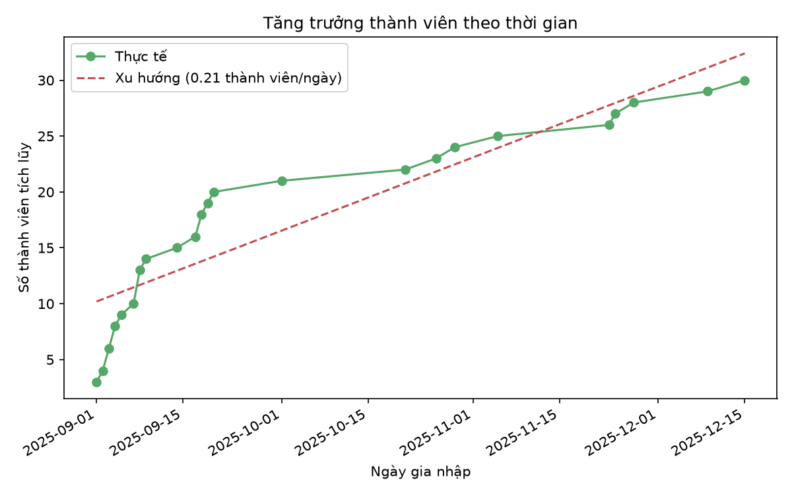4.2. Chuẩn hóa z-score và phân loại bách phân vị
Điểm gắn kết được chuẩn hóa về phân phối chuẩn để so sánh tương đối giữa các thành viên:
z = (x - μ) / σ
Thành viên được xếp bách phân vị (rank(pct=True) × 100) và phân loại theo ngưỡng z_threshold = 1.0:
Phân loại | Điều kiện | Số lượng
Nổi bật | z ≥ 1.0 | 6
Bình thường | −1.0 < z < 1.0 | 20
Cần khích lệ | z ≤ −1.0 | 4

Thành viên dẫn đầu là M002 Hoang Cong Bao (Ban chủ nhiệm) với điểm 14.52 và z = 1.864. Đáng chú ý, hai thành viên thường M006 và M020 đạt 14.40 điểm dù không có hệ số nhân vai trò — họ tham gia 11/12 sự kiện, nhiều hơn Ban chủ nhiệm.

4.3. Thuật toán ước lượng nguy cơ ngừng tham gia
Thuật toán churn_risk() tổng hợp hai chỉ số độc lập, đều được chuẩn hóa z-score trước khi kết hợp:
Chỉ số Recency (R). Số ngày từ lần điểm danh gần nhất của cá nhân đến ngày diễn ra sự kiện cuối cùng trong hệ thống. Thành viên chưa từng điểm danh nhận giá trị lớn nhất có thể.
Chỉ số Trend Drop (D). Chênh lệch tỉ lệ tham gia giữa nửa đầu và nửa sau chuỗi sự kiện:
D = P_nửa_đầu − P_nửa_sau
Giá trị dương nghĩa là mức tham gia đang giảm.
Điểm tổng hợp:
churn_score = (z_R + z_D) / 2
Thành viên có churn_score ≥ 1.0 được xếp vào mức "Nguy cơ cao", ≤ −1.0 là "Ổn định".
Kết quả: 5 thành viên ở mức nguy cơ cao, 22 bình thường, 3 ổn định.
Mã | Họ tên | Recency (ngày) | Trend drop | churn_score
M012 | Hoang Thi Huy | 95 | 0.657 | 1.896
M026 | Hoang Kim Quan | 151 | 0.143 | 1.856
M016 | Le Ngoc Kien | 66 | 0.657 | 1.510
M010 | Vu Van Khanh | 84 | 0.371 | 1.314
M014 | Bui Xuan Sang | 84 | 0.229 | 1.096

Hai trường hợp đầu bảng minh họa hai kiểu rời bỏ khác nhau. M026 có recency rất cao (151 ngày) nhưng trend drop thấp — người này chỉ tham gia 1 sự kiện duy nhất rồi biến mất, nên không có "xu hướng giảm" để đo. Ngược lại, M012 từng tham gia 7 sự kiện nhưng sụt mạnh ở nửa sau (trend drop 0.657) — đây là kiểu rời bỏ dần, khó nhận ra hơn nếu chỉ nhìn tổng số buổi tham gia.
Vector hóa. Phiên bản đầu của hàm này lọc DataFrame trong vòng lặp cho từng thành viên, tương đương 30 lần quét toàn bảng. Phiên bản hiện tại thay bằng groupby kết hợp reindex, chỉ quét dữ liệu một lần.

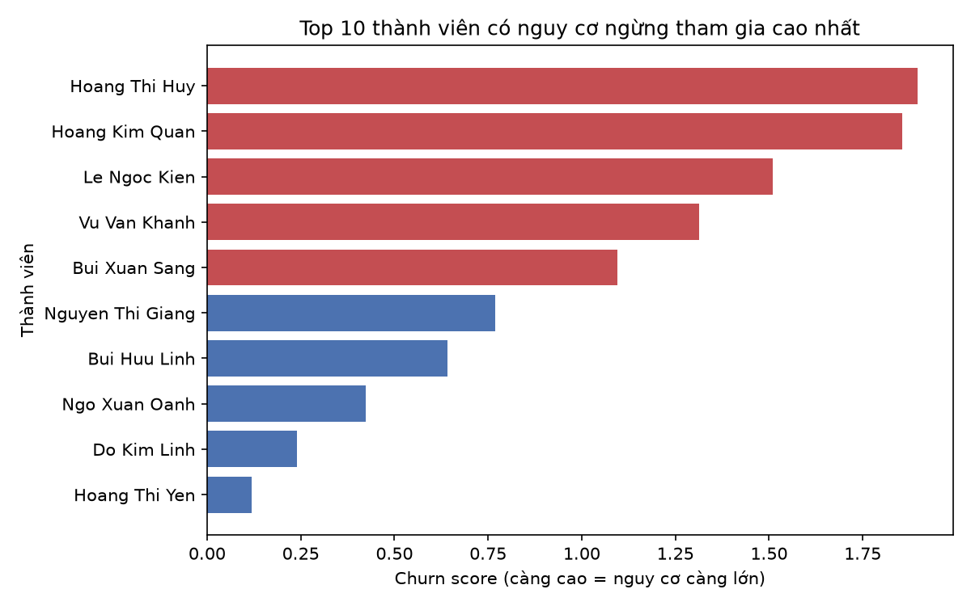4.4. Kiểm định giả thuyết thống kê
Ba mục trên đều là thống kê mô tả: chúng tóm tắt dữ liệu nhưng không cho biết một chênh lệch quan sát được là thật hay chỉ là dao động ngẫu nhiên. Dự án thực hiện ba kiểm định giả thuyết để trả lời câu hỏi đó.

Kiểm định 1 — Chênh lệch giữa các lớp (Kruskal–Wallis)
Bảng tỉ lệ tham gia theo lớp cho kết quả:
Lớp | Số thành viên | Tổng lượt tham gia | Tỉ lệ trung bình
CNTT2 | 6 | 44 | 0.6111
ATTT1 | 6 | 38 | 0.5278
KHMT1 | 6 | 38 | 0.5278
HTTT1 | 6 | 37 | 0.5139
CNTT1 | 6 | 33 | 0.4583

Nhìn bảng này, chênh lệch giữa lớp dẫn đầu và lớp cuối là 15.3 điểm phần trăm — đủ lớn để dễ bị hiểu nhầm thành một phát hiện.
- Giả thuyết H₀: tỉ lệ tham gia không khác biệt giữa các lớp.
- Phương pháp: Kruskal–Wallis, không dùng ANOVA vì tỉ lệ bị chặn trong đoạn [0, 1] và mỗi nhóm chỉ có 6 quan sát.
- Kết quả: statistic = 1.4340, p = 0.8383.
- Kết luận: chưa bác bỏ được H₀. Chênh lệch 15.3 điểm phần trăm giữa các lớp là nhiễu ngẫu nhiên, không phải phát hiện. Bảng trên không được diễn giải như một bảng xếp hạng lớp.
Kết quả này minh họa lý do kiểm định là cần thiết: một bảng số liệu xếp hạng luôn tạo ra thứ tự, nhưng thứ tự đó có thể hoàn toàn không mang thông tin.

Kiểm định 2 — Sự kiện bắt buộc và sự kiện tự chọn (chi-square)
- Giả thuyết H₀: loại sự kiện không liên hệ với việc thành viên có mặt hay không.
- Phương pháp: bảng chéo 2×2 (có mặt / vắng mặt) × (bắt buộc / tự chọn), kiểm định scipy.stats.chi2_contingency, bậc tự do = 1.
- Số liệu: tỉ lệ tham gia sự kiện bắt buộc 62.08%, sự kiện tự chọn 34.17%.
- Kết quả: χ² = 23.9085, p = 1.01 × 10⁻⁶.
- Kết luận: bác bỏ H₀ ở mức ý nghĩa 0.05. Quy chế bắt buộc có liên hệ rõ rệt với tỉ lệ tham gia. Đây là căn cứ cho việc gán trọng số 1.5 và 0.8 cho hai loại sự kiện trong mô hình đa hình ở mục 2.4.

Kiểm định 3 — Mức tham gia có suy giảm theo thời gian không (Wilcoxon ghép cặp)
- Giả thuyết H₀: tỉ lệ tham gia nửa sau không thấp hơn nửa đầu.
- Đối thuyết H₁ (một phía): tỉ lệ nửa đầu > tỉ lệ nửa sau.
- Phương pháp: Wilcoxon signed-rank ghép cặp trên 30 cặp giá trị. Ghép cặp vì hai số đo đến từ cùng một người; dùng kiểm định độc lập ở đây sẽ bỏ phí thông tin và giảm lực kiểm định. Chọn Wilcoxon thay vì t-test ghép cặp vì dữ liệu tỉ lệ bị chặn trong [0, 1], không tuân theo phân phối chuẩn.
- Số liệu: tỉ lệ trung bình nửa đầu 0.5238, nửa sau 0.5333. Trong 30 thành viên, 13 người giảm và 17 người tăng.
- Kết quả: statistic = 216.0, p = 0.6329.
- Kết luận: chưa bác bỏ được H₀. Xét trên toàn câu lạc bộ, không có bằng chứng thống kê cho việc mức tham gia suy giảm theo thời gian.

4.5. Thuật toán đánh giá sức giữ chân của sự kiện
Ba mục 4.1–4.3 đều nhìn từ góc độ thành viên. Mục này đảo ngược góc nhìn: thay vì hỏi ai đang có nguy cơ rời bỏ, ta hỏi sự kiện nào giữ được họ.
Cách tính:
- Lấy kết quả churn_risk(), chọn 25% thành viên có churn_score cao nhất làm nhóm nguy cơ.
- Với mỗi sự kiện, tính tỉ lệ tham gia riêng của nhóm nguy cơ và của nhóm còn lại.
- retention_lift = tỉ lệ nhóm nguy cơ − tỉ lệ nhóm còn lại.
Hiệu chỉnh cửa sổ hoạt động. Bước 2 chỉ tính trên những thành viên còn hoạt động tại thời điểm sự kiện diễn ra, tức đã gia nhập và sự kiện diễn ra không muộn hơn lần điểm danh cuối cùng của họ. Đây không phải tinh chỉnh mà là điều kiện bắt buộc để chỉ số có ý nghĩa: nhóm nguy cơ được định nghĩa bằng chính việc họ đã ngừng tham gia, nên nếu lấy mẫu số là toàn bộ nhóm thì mọi sự kiện diễn ra muộn sẽ tự động có lift âm. Khi đó chỉ số sẽ đo thứ tự thời gian chứ không đo sức hút của sự kiện.
Kết quả:
Mã | Sự kiện | Loại | Nhóm nguy cơ còn hoạt động | Tỉ lệ nhóm nguy cơ | Tỉ lệ nhóm còn lại | Retention lift
E003 | Workshop Git & GitHub cơ bản | Tự chọn | 7 | 0.714 | 0.133 | +0.581
E002 | Sinh hoạt định kỳ tháng 10 | Bắt buộc | 6 | 0.833 | 0.667 | +0.167
E004 | Sinh hoạt định kỳ tháng 11 | Bắt buộc | 7 | 0.857 | 0.722 | +0.135
E010 | Giao lưu CLB công nghệ các trường | Tự chọn | 4 | 0.500 | 0.409 | +0.091
E009 | Sinh hoạt định kỳ tháng 2 | Bắt buộc | 6 | 0.667 | 0.591 | +0.076
E007 | Gala tổng kết học kỳ 1 | Bắt buộc | 8 | 0.875 | 0.818 | +0.057
E011 | Kiểm tra kỹ năng lập trình giữa kỳ | Bắt buộc | 2 | 1.000 | 1.000 | 0.000
E001 | Lễ ra mắt CLB năm học mới | Bắt buộc | 6 | 0.833 | 0.857 | −0.024
E005 | Hackathon nội bộ 24h | Tự chọn | 8 | 0.375 | 0.400 | −0.025
E008 | Workshop Python cho phân tích dữ liệu | Tự chọn | 7 | 0.286 | 0.455 | −0.169
E006 | Sinh hoạt định kỳ tháng 12 | Bắt buộc | 8 | 0.250 | 0.667 | −0.417
E012 | Gala tổng kết năm học | Bắt buộc | 0 | — | 1.000 | không xác định

Sự kiện E012 có giá trị không xác định vì tại thời điểm đó không còn thành viên nào thuộc nhóm nguy cơ ở trạng thái hoạt động — đúng như định nghĩa, và là kết quả hợp lệ chứ không phải lỗi tính toán.

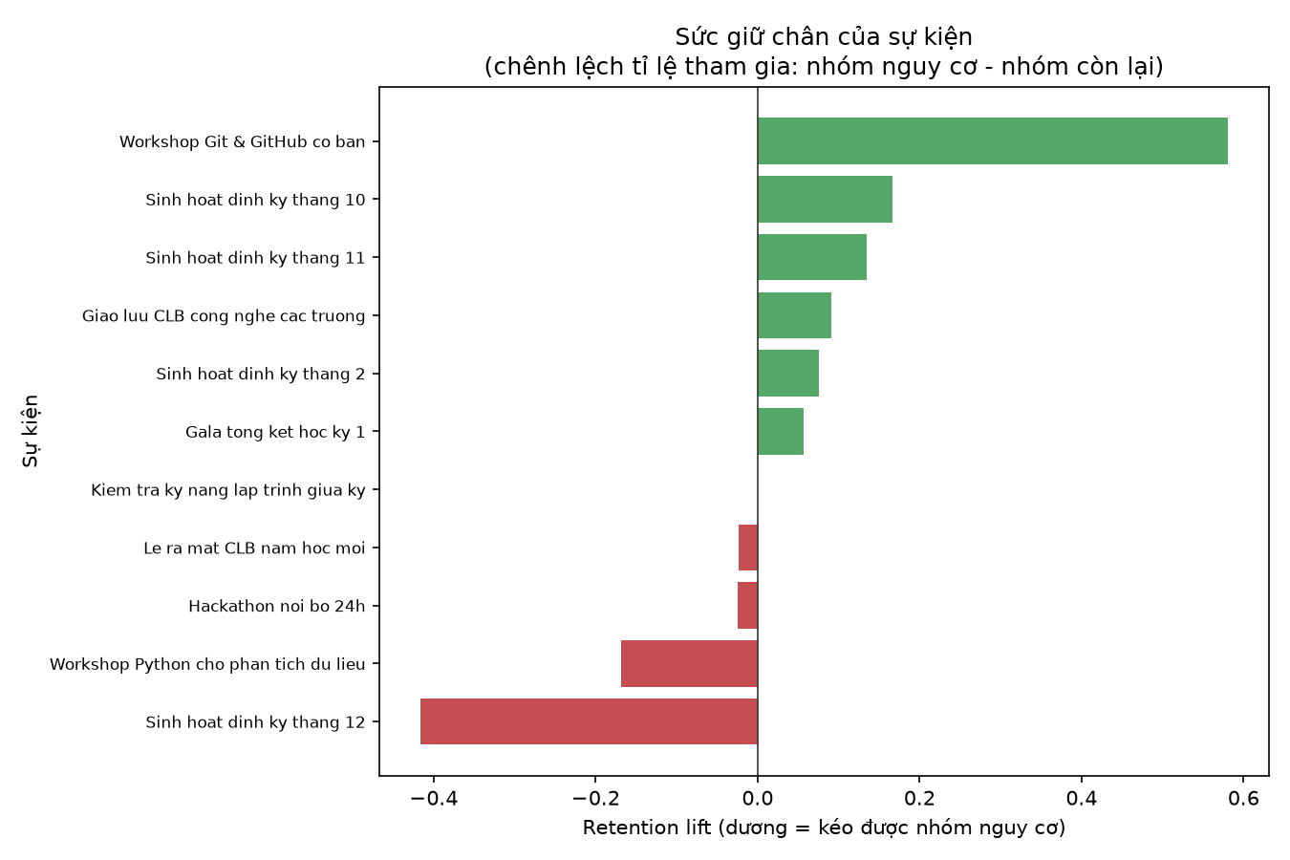4.6. Tổng hợp phát hiện
Ba kết quả ở các mục trên, khi đặt cạnh nhau, tạo thành phát hiện chính của đồ án.
Thứ nhất: số liệu tổng gộp che giấu vấn đề ở mức cá nhân.
Kiểm định Wilcoxon cho thấy toàn câu lạc bộ không suy giảm (p = 0.6329; trung bình nửa đầu 0.524, nửa sau 0.533). Trong khi đó, thuật toán churn_risk() vẫn xác định được 5 thành viên có nguy cơ rời bỏ rõ rệt.
Hai kết quả này không mâu thuẫn. Nguyên nhân là trong 30 thành viên có 13 người giảm và 17 người tăng — hai nhóm triệt tiêu lẫn nhau khi cộng gộp, khiến chỉ số tổng thể trông ổn định. Nếu ban chủ nhiệm chỉ theo dõi tỉ lệ tham gia trung bình của câu lạc bộ, họ sẽ không bao giờ phát hiện ra 5 thành viên đang rời đi. Đây là lý do tầng phân tích ở mức cá nhân là cần thiết chứ không phải bổ sung trang trí.
Kiểm định Kruskal–Wallis ở mục 4.4 minh họa cùng bài học theo chiều ngược lại: một bảng xếp hạng theo lớp trông như có sự khác biệt rõ ràng, nhưng kiểm định cho thấy đó chỉ là nhiễu. Trong cả hai trường hợp, việc đọc số liệu bằng trực giác đều dẫn đến kết luận sai — theo hai hướng đối lập.
Thứ hai: loại sự kiện thu hút đông người không trùng với loại sự kiện giữ chân người.
Đối chiếu hai bảng số liệu cho một kết quả đáng chú ý:
Sự kiện | Tỉ lệ tham gia chung | Retention lift
Workshop Git & GitHub cơ bản | 23.3% (thấp nhất trong 12 sự kiện) | +0.581 (cao nhất)
Sinh hoạt định kỳ tháng 12 | 53.3% (trung bình) | −0.417 (thấp nhất)

Workshop Git là sự kiện có ít người tham dự nhất, nhưng trong số 7 thành viên thuộc nhóm nguy cơ còn hoạt động khi đó, 5 người đã tham gia (71.4%), so với chỉ 13.3% ở nhóm còn lại. Nói cách khác: sự kiện này không đông, nhưng đúng những người sắp rời bỏ lại đến. Ngược lại, buổi sinh hoạt định kỳ tháng 12 thu hút được nửa câu lạc bộ nhưng gần như không kéo được nhóm nguy cơ (25% so với 66.7%).
Nếu chỉ nhìn cột tỉ lệ tham gia, ban chủ nhiệm sẽ kết luận nên cắt giảm workshop chuyên môn và tăng sinh hoạt định kỳ — đúng ngược với điều dữ liệu gợi ý.
Khuyến nghị hành động. Từ hai phát hiện trên, đề xuất với ban chủ nhiệm:
- Duy trì và tăng tần suất các workshop kỹ năng nhập môn, kể cả khi số lượng đăng ký không cao, vì đây là loại hoạt động tiếp cận được nhóm thành viên đang giảm gắn kết.
- Không dùng tỉ lệ tham gia trung bình toàn câu lạc bộ làm chỉ số theo dõi sức khỏe tổ chức; thay bằng theo dõi danh sách cảnh báo ở mức cá nhân.
- Xem lại hình thức tổ chức buổi sinh hoạt định kỳ tháng 12, vì đây là sự kiện có khoảng cách lớn nhất giữa nhóm gắn kết và nhóm nguy cơ.
Giới hạn của khuyến nghị. Nhóm nguy cơ chỉ gồm 7–8 thành viên còn hoạt động tại mỗi thời điểm. Với cỡ mẫu này, các con số retention lift nên được hiểu là tín hiệu gợi ý cần kiểm chứng thêm, không phải bằng chứng đủ mạnh để ra quyết định lớn. Ngoài ra, do dữ liệu là mô phỏng, các kết luận trên minh họa năng lực của phương pháp phân tích chứ không phải phát hiện thực nghiệm về một câu lạc bộ có thật.

CHƯƠNG 5: TRỰC QUAN HÓA DỮ LIỆU VÀ GIAO DIỆN TƯƠNG TÁC

5.1. Hệ thống sáu biểu đồ Matplotlib
Toàn bộ biểu đồ được kết xuất tại src/visualization/charts.py với độ phân giải 150 dpi, lưu vào report/figures/.

5.1.1. Tỉ lệ tham gia theo sự kiện
Kỹ thuật: biểu đồ cột đứng (ax.bar), nhãn trục X xoay 30°, tự động gắn nhãn phần trăm lên đỉnh mỗi cột.
Nhận xét: Gala tổng kết học kỳ 1 đạt tỉ lệ cao nhất (83.3%, 25/30 người), tiếp theo là Kiểm tra kỹ năng lập trình giữa kỳ (80.0%). Thấp nhất là Workshop Git & GitHub cơ bản (23.3%, 7/30 người). Nhóm sự kiện bắt buộc nhìn chung tập trung ở nửa trên của biểu đồ, phù hợp với kết quả kiểm định chi-square ở mục 4.4.

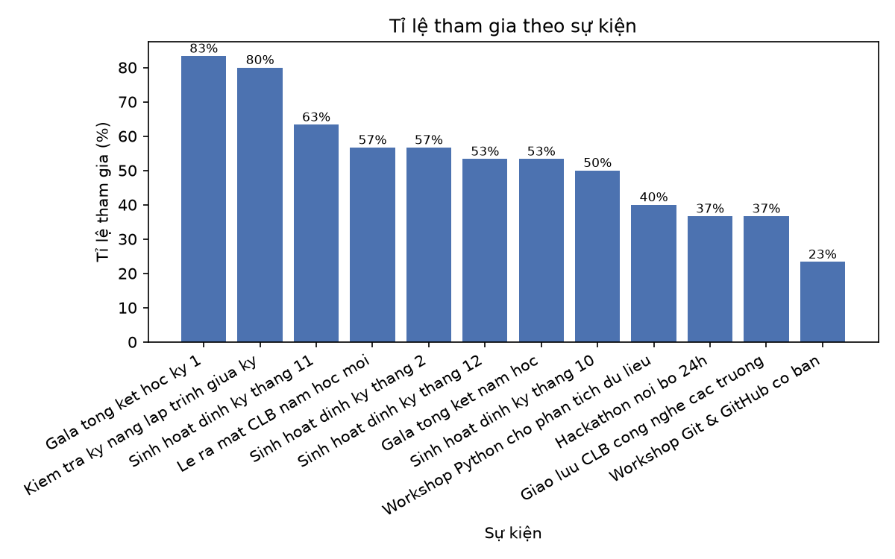5.1.2. Tăng trưởng thành viên và đường xu hướng
Kỹ thuật: biểu đồ đường kết hợp điểm mốc (marker="o") và đường hồi quy nét đứt chồng lên.
Nhận xét: giai đoạn gia nhập tập trung vào tháng 09/2025 (đầu năm học), sau đó đường tích lũy đi ngang ở mức 30 thành viên từ khoảng tháng 12/2025. Đường hồi quy với hệ số góc 0.211 thành viên/ngày phản ánh tốc độ giai đoạn tuyển quân; phần đi ngang phía sau cho thấy giới hạn của mô hình tuyến tính khi áp dụng cho toàn chuỗi (xem mục 4.1).
[HÌNH 2 đã dẫn ở mục 4.1]

5.1.3. Xếp hạng thành viên tích cực
Kỹ thuật: biểu đồ thanh ngang (ax.barh), mã màu phân biệt Ban chủ nhiệm và thành viên thường.
Nhận xét: M002 Hoang Cong Bao dẫn đầu với 14.52 điểm, đạt được nhờ tham gia 9/12 sự kiện kết hợp hệ số vai trò 1.2. Tuy nhiên hai vị trí kế tiếp thuộc về M006 Le Kim Kien và M020 Pham Huu Trang — cả hai là thành viên thường, đạt 14.40 điểm nhờ tham gia 11/12 sự kiện. Khoảng cách chỉ 0.12 điểm cho thấy hệ số vai trò không tạo lợi thế áp đảo, và thành viên thường hoàn toàn có thể vượt lên bằng mức độ chuyên cần.

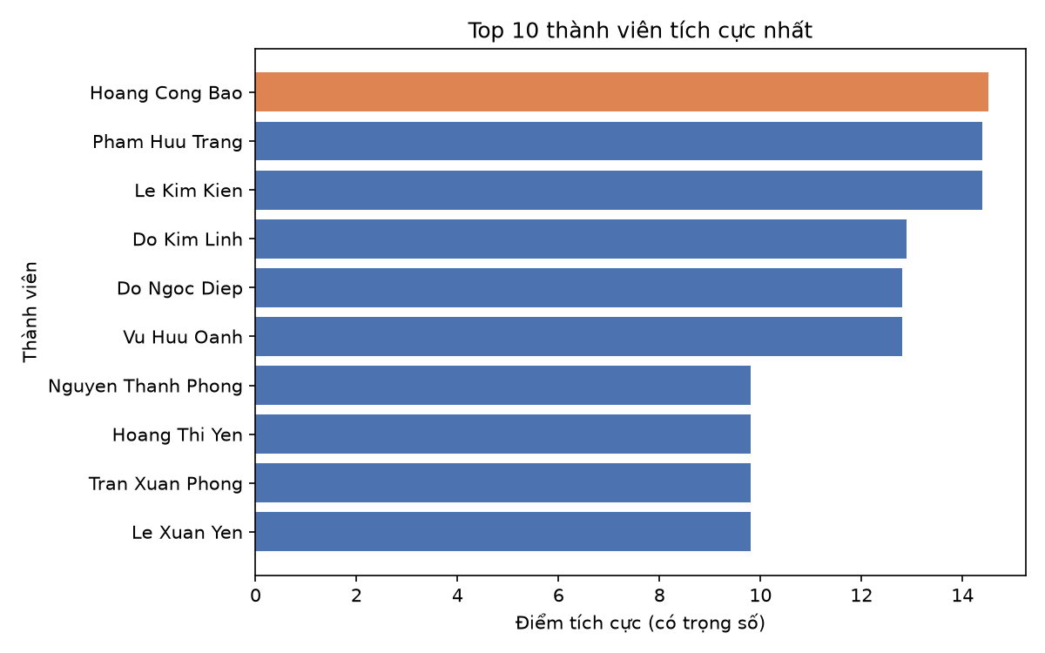5.1.4. Cảnh báo nguy cơ ngừng tham gia
Kỹ thuật: biểu đồ thanh ngang, mã màu theo ba mức rủi ro.
Nhận xét: 5 cá nhân vượt ngưỡng cảnh báo. Biểu đồ cho thấy phân bố churn_score khá liên tục, không có khoảng trống rõ rệt giữa nhóm nguy cơ cao và nhóm bình thường — nghĩa là ngưỡng z = 1.0 là một lựa chọn quy ước, và các thành viên ngay dưới ngưỡng (như M022 với score 0.770) cũng đáng được theo dõi.
[HÌNH 3 đã dẫn ở mục 4.3]

5.1.5. Bản đồ nhiệt điểm danh hai chiều
Kỹ thuật: ma trận 30×12 hiển thị bằng ax.imshow(cmap="Blues"). Hàng sắp theo điểm gắn kết giảm dần, cột sắp theo thời gian từ E001 đến E012. Nhãn cột được tô màu phân biệt sự kiện bắt buộc và tự chọn.
Nhận xét: đây là biểu đồ duy nhất cho phép quan sát đồng thời cả hai chiều dữ liệu, nhờ đó ba nhóm hành vi hiện lên thành hình dạng trực quan:
- Nhóm nòng cốt (các hàng trên cùng): dải màu đậm gần như liên tục suốt 12 cột.
- Nhóm giảm dần (khu vực giữa): vùng trắng mở rộng dần về phía bên phải, thể hiện việc ngừng tham gia ở các tháng cuối.
- Nhóm ngắt quãng (các hàng dưới): các ô đậm nằm rải rác không theo quy luật.
Biểu đồ này thay thế cho phương án phân tích đồ thị đồng tham gia đã bị loại bỏ (xem mục 7.2), và đóng vai trò bằng chứng trực quan cho các kết luận định lượng ở chương 4.

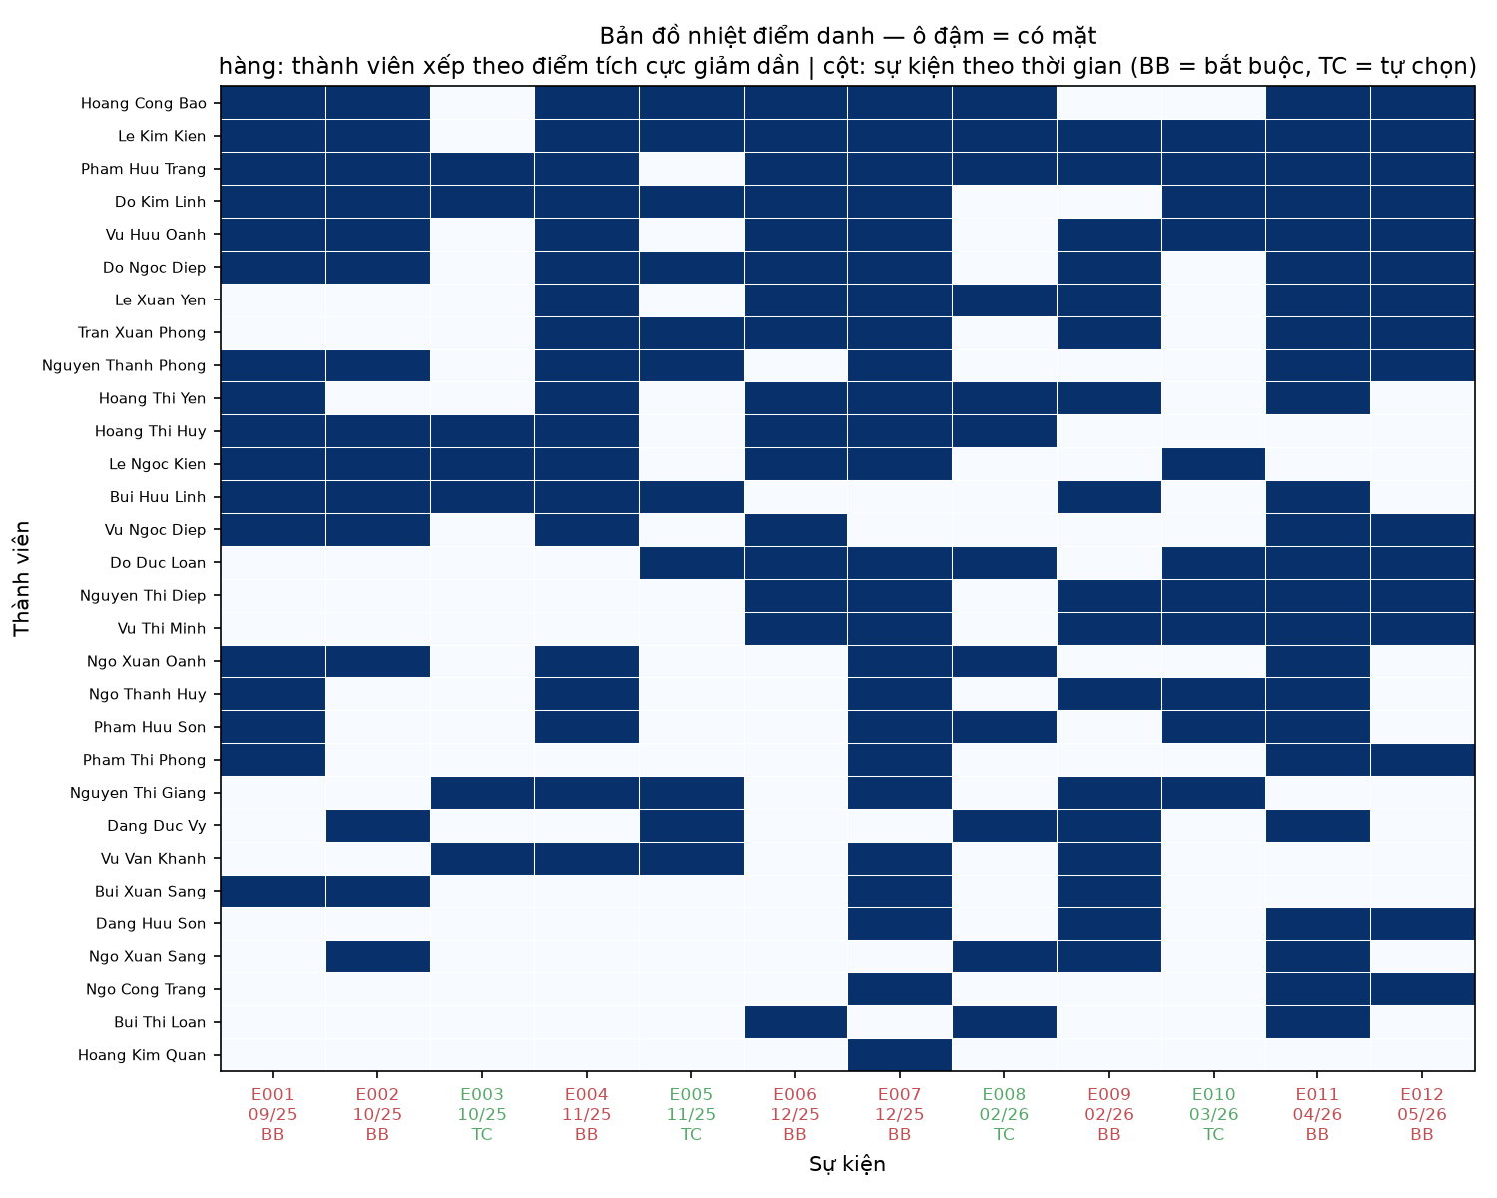5.1.6. Sức giữ chân của sự kiện
Kỹ thuật: biểu đồ thanh ngang thể hiện retention_lift, có trục phân cách tại x = 0 (ax.axvline), phân màu theo dấu của giá trị.
Nhận xét: xem phân tích chi tiết tại mục 4.5 và 4.6.
[HÌNH 4 đã dẫn ở mục 4.5]

5.2. Dashboard web tương tác
Ứng dụng dashboard.py được phát triển trên Streamlit, tổ chức thành 6 tab:
Tab | Nội dung
1. Tỉ lệ tham gia | Biểu đồ theo sự kiện, bảng chi tiết, bảng phân tích theo lớp kèm ghi chú cảnh báo về ý nghĩa thống kê
2. Tăng trưởng thành viên | Đường hồi quy và các chỉ số xu hướng
3. Xếp hạng tích cực | Thanh trượt chọn Top N, bảng z-score và phân loại
4. Nguy cơ ngừng tham gia | Danh sách cảnh báo, lọc theo số lượng hiển thị
5. Bản đồ nhiệt | Ma trận điểm danh hai chiều
6. Kiểm định và sức giữ chân | Kết quả ba kiểm định giả thuyết, biểu đồ và bảng retention lift

Tối ưu hiệu năng. Đối tượng Club được nạp qua hàm có decorator @st.cache_resource, nhờ vậy ứng dụng không đọc lại tệp CSV mỗi khi người dùng thay đổi bộ lọc tương tác.
Ghi chú thiết kế. Tab 1 hiển thị bảng tỉ lệ theo lớp kèm dòng chú thích nêu rõ chênh lệch giữa các lớp không có ý nghĩa thống kê. Đây là lựa chọn có chủ đích: một bảng số liệu được sắp xếp luôn tạo cảm giác có thứ hạng, và chú thích này ngăn người dùng rút ra kết luận sai từ dữ liệu nhiễu.
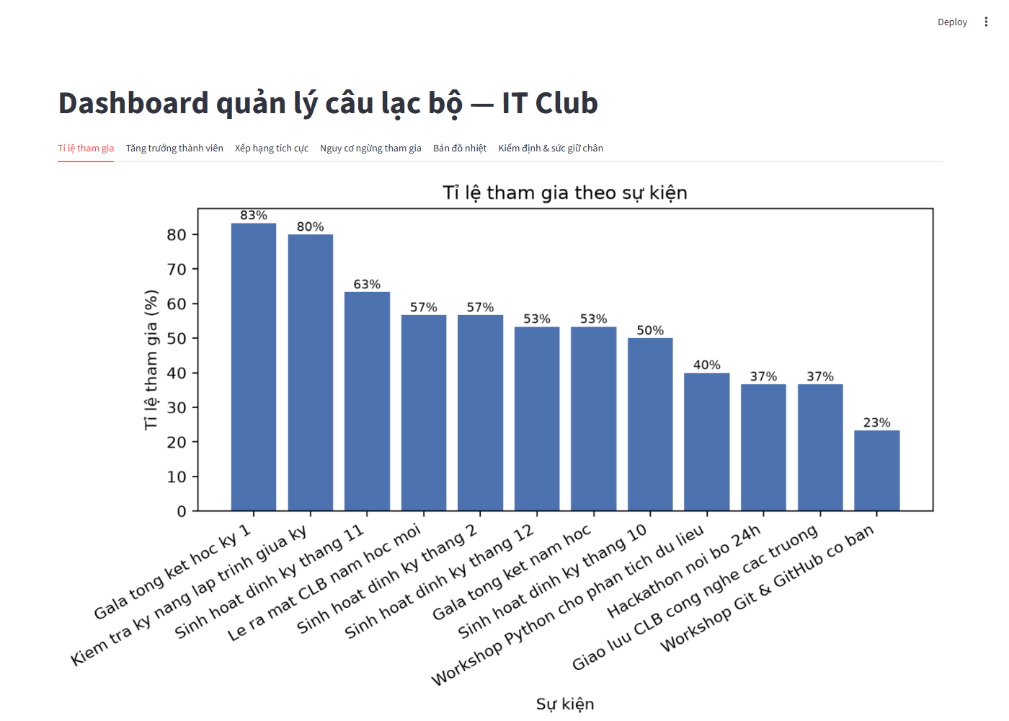

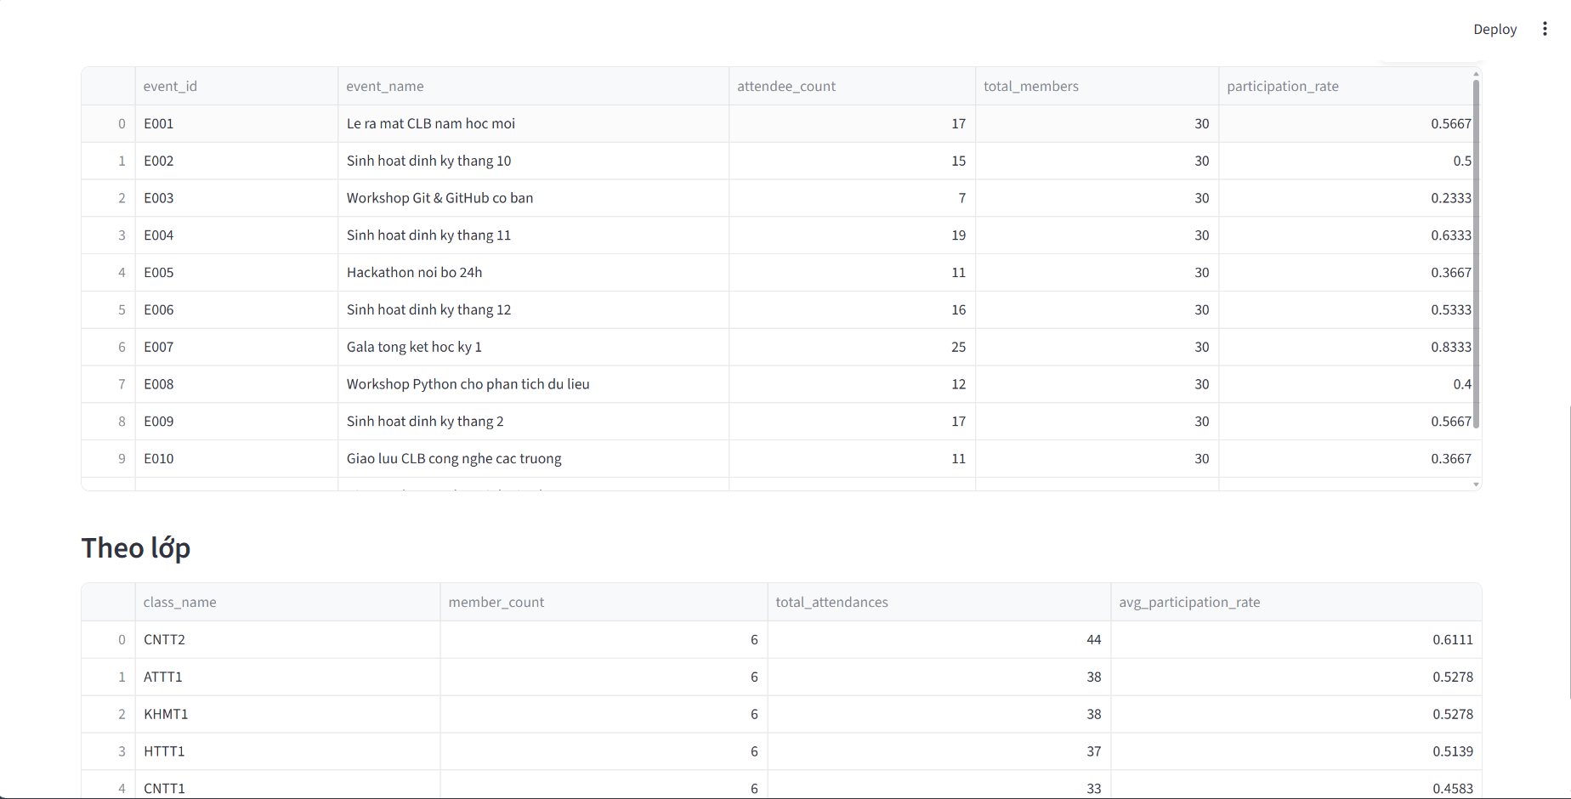5.3. Pipeline điều phối và cấu hình hệ thống
main.py là điểm vào thực thi toàn bộ luồng: nạp dữ liệu → phân tích → in kết quả ra console → kết xuất 6 tệp ảnh vào report/figures/.
src/config.py cung cấp hàm setup_utf8_stdout(), thiết lập biến môi trường PYTHONIOENCODING="utf-8" và gọi sys.stdout.reconfigure(encoding="utf-8"). Cấu hình này xử lý lỗi hiển thị ký tự tiếng Việt có dấu trên terminal Windows, vốn mặc định dùng bảng mã cp1258. Tệp này cũng chịu trách nhiệm đọc chuỗi kết nối cơ sở dữ liệu từ biến môi trường.

CHƯƠNG 6: KIỂM THỬ TỰ ĐỘNG VÀ TÍCH HỢP LIÊN TỤC

6.1. Thiết kế bộ kiểm thử
Bộ kiểm thử tại tests/test_club_engagement.py sử dụng trực tiếp câu lệnh assert thay vì phụ thuộc vào framework kiểm thử bên ngoài, phù hợp với quy mô đồ án và giúp bộ kiểm thử chạy được ngay trong môi trường CI tối giản.
Kịch bản dựng một môi trường giả lập gồm 2 thành viên (M1 — thành viên thường, M2 — Ban chủ nhiệm) và 3 sự kiện (E1 và E3 bắt buộc, E2 tự chọn). Môi trường này được thiết kế để mỗi ca kiểm thử kiểm chứng một nhánh hành vi riêng biệt.

6.2. Đặc tả các ca kiểm thử
Mã | Hạng mục | Thao tác | Kết quả kỳ vọng | Trạng thái
TC-OOP-01 | Đa hình cấp sự kiện (bắt buộc) | club.events["E1"].get_attendance_weight() | 1.5 | PASS
TC-OOP-02 | Đa hình cấp sự kiện (tự chọn) | club.events["E2"].get_attendance_weight() | 0.8 | PASS
TC-OOP-03 | Đa hình cấp thành viên (thường) | club.members["M1"].get_score_multiplier() | 1.0 | PASS
TC-OOP-04 | Đa hình cấp thành viên (Ban chủ nhiệm) | club.members["M2"].get_score_multiplier() | 1.2 | PASS
TC-ENG-01 | Thuật toán tính điểm gắn kết | M2 điểm danh E1 (bắt buộc) và E2 (tự chọn) | (1.5 + 0.8) × 1.2 = 2.76, sai số < 10⁻⁹ | PASS
TC-EXC-01 | Ngoại lệ thành viên không tồn tại | Điểm danh member_id="M999" vào E1 | Ném MemberNotFoundError | PASS
TC-EXC-02 | Ngoại lệ điểm danh trùng | Ghi nhận lần thứ hai cặp (M1, E1) | Ném DuplicateAttendanceError | PASS
TC-ST-01 | Logic nguy cơ rời bỏ | M1 ngừng sau sự kiện đầu, M2 tiếp tục tham gia E3 | churn_score(M1) > churn_score(M2) | PASS

Ca TC-ENG-01 đáng chú ý vì nó kiểm chứng đồng thời cả hai nhánh đa hình trong một biểu thức duy nhất: nếu bất kỳ trọng số nào hoặc hệ số nhân nào bị sửa sai, kết quả sẽ lệch khỏi 2.76 và ca kiểm thử thất bại ngay.

6.3. Tích hợp liên tục với GitHub Actions
Tệp .github/workflows/tests.yml cấu hình quy trình kiểm thử tự động chạy mỗi khi có push hoặc pull_request vào nhánh main:
- Môi trường: ubuntu-latest, Python 3.12 (khớp với phiên bản 3.12.10 trên máy phát triển).
- Quy trình: cài đặt phụ thuộc từ requirements.txt, sau đó thực thi bộ kiểm thử.
Nhờ CI, mọi thay đổi mã nguồn đều được kiểm chứng tự động trước khi tích hợp, giúp phát hiện sớm các lỗi hồi quy — đặc biệt quan trọng trong giai đoạn tái cấu trúc mã nguồn ở mục 7.2.

CHƯƠNG 7: KẾT LUẬN

7.1. Đối chiếu yêu cầu và kết quả thực hiện
CLO1 — Nền tảng lập trình Python. Mã nguồn tuân thủ PEP 8, áp dụng type hinting cho các hàm và phương thức. Xây dựng cây phân cấp ngoại lệ riêng từ ClubManagementError (mục 2.6) cho phép xử lý lỗi dữ liệu có cấu trúc. Xử lý bảng mã UTF-8 cho terminal Windows tại src/config.py (mục 5.3).
CLO2 — Xử lý dữ liệu và phân tích thống kê. Pipeline ETL chịu lỗi với xử lý ô rỗng an toàn (mục 3.1). Hồi quy tuyến tính đo tốc độ tăng trưởng, chuẩn hóa z-score, thuật toán nguy cơ rời bỏ được vector hóa (mục 4.1–4.3). Ba kiểm định giả thuyết: Kruskal–Wallis, chi-square và Wilcoxon ghép cặp (mục 4.4).
CLO3 — Trực quan hóa dữ liệu. Sáu biểu đồ tại report/figures/, mỗi biểu đồ có tiêu đề, nhãn trục, mã màu phân cấp và nhận xét kèm theo (mục 5.1). Bản đồ nhiệt hai chiều cho phép quan sát đồng thời chiều thành viên và chiều thời gian.
CLO4 — Thiết kế hướng đối tượng và giải pháp. Hai nhánh kế thừa độc lập với đa hình kép, không dùng isinstance trong tầng lõi (mục 2.3–2.4). Đóng gói trạng thái qua property chỉ đọc (mục 2.2). Tối ưu kiểm tra trùng lặp về O(1) và cache DataFrame (mục 2.5). Mở rộng SQL Server với ràng buộc toàn vẹn và truy vấn đối chiếu bằng window function (mục 3.2–3.3). Phần giải pháp: khuyến nghị hành động cho ban chủ nhiệm rút ra từ phân tích sức giữ chân sự kiện (mục 4.6).
CLO5 — Kiểm thử, báo cáo và ứng dụng. Dashboard Streamlit 6 tab (mục 5.2), bộ kiểm thử 8 ca với CI tự động (chương 6), báo cáo này.

7.2. Hạn chế
Phần này nêu các hạn chế thực chất của đồ án, bao gồm cả những hạn chế về mặt phương pháp.
Hạn chế về dữ liệu.
- Dữ liệu là mô phỏng hoàn toàn. Các kết luận ở chương 4 minh họa năng lực của phương pháp phân tích, không phải phát hiện thực nghiệm về một tổ chức có thật. Khi áp dụng lên dữ liệu thực, các con số sẽ khác và cần được diễn giải lại từ đầu.
- Cột class_name được gán theo quy tắc phân bố đều, không phản ánh cấu trúc lớp thực tế. Kiểm định Kruskal–Wallis (mục 4.4) xác nhận chênh lệch giữa các lớp là nhiễu, nên chiều phân tích này hiện chỉ có giá trị minh họa kỹ thuật gom nhóm.
Hạn chế về cỡ mẫu.
- Bộ dữ liệu chỉ có 2 Ban chủ nhiệm trên 30 thành viên. Toàn bộ nhánh kế thừa Member → Officer do đó chỉ tác động lên 2 bản ghi. Dự án đã thử kiểm định giả thuyết "Ban chủ nhiệm tham gia nhiều hơn thành viên thường" bằng Mann–Whitney nhưng với cỡ mẫu 2 so với 28, kiểm định không có lực phân biệt (p = 0.5), nên kết quả này không được đưa vào báo cáo.
- Nhóm nguy cơ trong phân tích sức giữ chân chỉ gồm 7–8 người tại mỗi thời điểm, khiến các chỉ số retention_lift có sai số lớn.
Hạn chế kỹ thuật.
- Hiển thị ký tự tiếng Việt có dấu trong bảng SQL Server từng gặp lỗi bảng mã ở giai đoạn trước, liên quan đến trình điều khiển ODBC/pyodbc chứ không phải logic chương trình. Bộ dữ liệu mô phỏng hiện tại không chứa ký tự có dấu nên vấn đề không xuất hiện, nhưng cũng vì vậy chưa được kiểm chứng dứt điểm.
- Dữ liệu đầu vào nạp theo lô từ tệp CSV, chưa hỗ trợ ghi nhận trực tiếp theo thời gian thực.
- Các trọng số đa hình (1.5 / 0.8 / 1.2) được cố định trong mã nguồn lớp con, chưa cho phép ban chủ nhiệm tùy chỉnh qua giao diện.
Một hướng phân tích đã bị loại bỏ. Dự án từng triển khai module phân tích đồ thị đồng tham gia (src/analysis/network.py), biểu diễn hai thành viên có cạnh nối nếu cùng dự một sự kiện. Module này bị loại vì trong bối cảnh câu lạc bộ có nhiều sự kiện bắt buộc, hầu hết các cặp thành viên đều từng gặp nhau, khiến đồ thị gần như đầy đủ và không mang thông tin phân biệt. Bản đồ nhiệt điểm danh (mục 5.1.5) được xây dựng để thay thế.

7.3. Hướng phát triển
- Tự động hóa điểm danh. Tích hợp quét mã QR động hoặc thẻ sinh viên NFC tại hội trường, đẩy dữ liệu trực tiếp vào cơ sở dữ liệu, loại bỏ khâu nhập liệu thủ công và cho phép phân tích theo thời gian thực.
- Cảnh báo và chăm sóc tự động. Gửi thư mời tự động đến các thành viên thuộc nhóm nguy cơ cao, ưu tiên mời tham gia những sự kiện có retention_lift dương theo kết quả phân tích ở mục 4.5.
- Mở rộng cỡ mẫu và kiểm chứng thực nghiệm. Áp dụng hệ thống lên dữ liệu thực của nhiều câu lạc bộ qua nhiều năm học để kiểm chứng lại các kết luận, đặc biệt là quan hệ giữa loại sự kiện và sức giữ chân.
- Mô hình dự báo học máy. Khi có đủ dữ liệu lịch sử, thay thuật toán churn hai biến hiện tại bằng mô hình phân loại (Random Forest, XGBoost) với thêm các biến về kết quả học tập và hoạt động ngoại khóa.
- Cấu hình trọng số động. Cho phép ban chủ nhiệm điều chỉnh trọng số sự kiện và hệ số vai trò trực tiếp trên dashboard, kèm chức năng xem trước tác động lên bảng xếp hạng.

PHỤ LỤC A: TÓM TẮT KẾT QUẢ SỐ LIỆU
Phân tích | Kết quả
Hồi quy tăng trưởng | β₁ = 0.211 thành viên/ngày, r = 0.909, R² = 0.827, p < 0.001
Kruskal–Wallis (theo lớp) | statistic = 1.4340, p = 0.8383 — không có ý nghĩa thống kê
Chi-square (bắt buộc vs tự chọn) | χ² = 23.9085, df = 1, p = 1.01 × 10⁻⁶ — có ý nghĩa thống kê
Wilcoxon (suy giảm theo thời gian) | statistic = 216.0, p = 0.6329 — không có ý nghĩa thống kê
Tỉ lệ tham gia sự kiện bắt buộc | 62.08%
Tỉ lệ tham gia sự kiện tự chọn | 34.17%
Phân loại gắn kết | 6 nổi bật / 20 bình thường / 4 cần khích lệ
Phân loại nguy cơ rời bỏ | 5 nguy cơ cao / 22 bình thường / 3 ổn định
Retention lift cao nhất | E003 Workshop Git & GitHub: +0.581
Retention lift thấp nhất | E006 Sinh hoạt định kỳ tháng 12: −0.417
Kiểm thử | 8/8 ca PASS

PHỤ LỤC B: HƯỚNG DẪN CHẠY CHƯƠNG TRÌNH
# Cài đặt phụ thuộc
pip install -r requirements.txt
# Chạy pipeline đầy đủ, kết xuất biểu đồ
python main.py
# Chạy bộ kiểm thử
python tests/test_club_engagement.py
# Khởi động dashboard
streamlit run dashboard.py
# Nạp dữ liệu vào SQL Server (cần cấu hình .env trước)
python -m src.db.sql_loader

MÃ NGUỒN
Kousujo/python-club-da-manager

